……………. Eğitim - Öğretim Yılı
………………………………………………………. 5.Sınıf I. Dönem III. Sınav Soruları

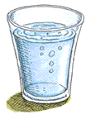
Isı ALIR(1)
a b c d
a b c d
a b c d
a b c d
a b c d
a b c d
a b c d
a b c d
a b c d
a b c d
a b c d
a b c d
a b c d
a b c d
a b c d
a b c d
a b c d
a b c d
a b c d
a b c d

…………………
Fen Bilimleri Öğretmeni
O

SU
BUZ
SU BUHARI
Isı VERİR (4)
Isı ALIR (3)
Isı VERİR (2)
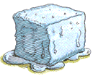
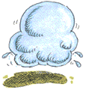
S6) Şekildeki resim için hangi şıktaki yorum

S1)
Isı ALIR (3)
Isı VERİR (4)

BUZ
SU
SU BUHARI

Şekildeki kutucuklara yazılanlardan hangileri yanlıştır?

A) 1-2 B) 2-3 C) 3-4 D) 1-4
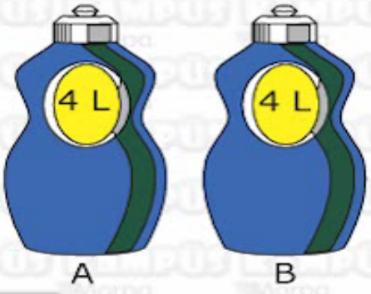
S2) Kütle hacim ve renkleri aynı
olan iki farklı kimyasal sıvıyı ayırt
etmek için hangi ayırt etme yön-
temini kullanamayız?

A) Kaynama noktasını bulmak
B) Donama noktasını bulmak
C) Tadına bakmak
D) Erime noktasını bulmak

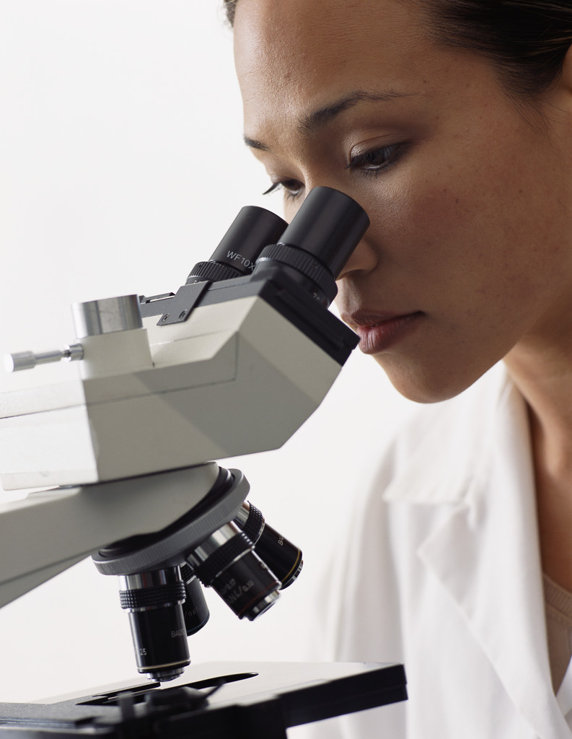
S3) Bilimsel ölçme sonuçları ile ilgili
aşağıdakilerden hangisi doğru-
. dur?
- Aynı konudaki çalışmalar farklı sonuçlar verir.
- Bilimsel çalışmalar birbirine yakın
sonuç verir.
- Bilimsel çalışmalar olmasa da olur.
- Bilimsel çalışmalar insanlık için zararlıdır.

S4)Aşağıdakilerden hangisinde temas gerektirmeyen bir kuvvet vardır?
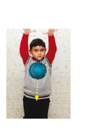 | 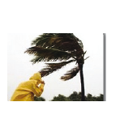 | 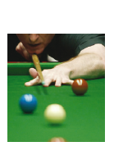 | 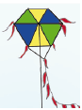
Düşen top | Rüzgarın ağacı sallaması | Bilardo oynamak | Uçurtma uçurmak
A) | B) | C) | D)

S5) Aşağıdaki özelliklerden kaç tanesi doğrudur?
- Mıknatıslar manyetik cisimleri çeker.
- Mıknatısların iki kutbu vardır.
- Çekme özelliği fazla olan kısımlara kutup denir.
- Mıknatıslar elektronik eşyaları etkiler.

- 4 B) 3 C) 2 D) 1

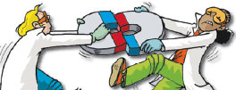
yapılabilir.
N S

A) Yuvarlak mıknatıslarında var olduğunu.
B) Zıt kutupların birbirlerini çektiğini.
C) U Mıknatısların çekim gücünün fazlalığını.
D) Bilim adamları oyun için mıknatıs kullanabilir.

S7.Hangi alette mıknatıs kullanılmaktadır?
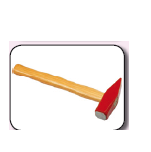 | 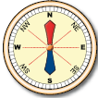 | 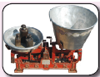 | 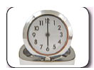
Çekiç | Pusula | Terazi | Saat
A) | B) | C) | D)

S8) Tabloya göre hangi madde suda yüzer?

 | Madde | Yoğunluk(g/cm³)
A) | Demir | 7,86
B) | Su | 1,00
C) | Buz | 0,918
D) | Civa | 13,76

S9.Hangi şekildeki cismin yoğunluğu en fazladır?

A) B) C) D)

S10.Yoğunluğun tanımı ve birimi hangi şıkta doğru verilmiştir?
A) Birim hacimdeki madde miktarıdır. Birimi; m/sn dir.
B) Hacmin kütleye bölümüdür. Birimi: gr/cm³ dür.
C) 1cm³ deki madde miktarıdır. Birimi: gr/L dir.
D) Birim hacimdeki madde miktarıdır. Birimi; g/mL dir.
A B
S11. Yandaki A ve B
cisminin hacimleri
eşit ve 20cm³dür. A cisminin yoğunluğu 2g/cm³
B cisminin yoğunluğu 4g/cm³ olduğuna göre aşağıdaki şıklardan hangisi yanlıştır?
A) B’nin kütlesi A’nin iki katıdır.
B) A’nin kütlesi 40g dır.
C) A’nin kütlesi B’den daha fazladır.
D) B’nin kütlesi 80g dır.

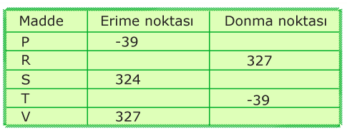
S12)

Tabloya göre hangi maddeler birbirinin aynıdır?
A) P,T-R,S B) P,T-R,V C) R,V-P,V D) P,T-R,S

S13) 900 Cal’lık enerjiye sahip bir çay bardağı zeytin yağı kaç jullük enerjiye eşittir? (1 cal= 4J)
A) 225 B) 360 C) 3600 D)22,5

S14) Aşağıdaki tabloda verilen verilere göre ne olduğu bilinmeyen sıvının kaynama sıcaklığı kaç derecedir?
Sıcaklık(ºC) | 40 | 50 | 60 | 70 | 80 | 90 | 90 | 90 | 100
Zaman(dk) | 5 | 10 | 15 | 20 | 25 | 30 | 35 | 40 | 45

A) 90 B) 100 C) 40 D) 70
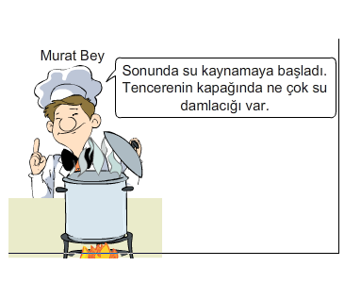
S15)

Murat Bey’in bu yorumuna
göre aşağıdakilerden hangisi söy-
lenemez?

A) Su her sıcaklıkta kaynar.
B) Kaynama hızlı buharlaşmadır
C) Kaynayan sudan çıkan kabarcıklar, su buharıdır.
D) Sudan çıkan kabarcıklar, suyun kaynadığını göstermektedir.

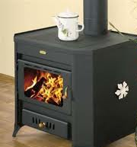
S16) Ahmet yanmakta olan so-
banın üstüne, içine musluktan
su doldurduğu demliği koy-
muştur.

Aşağıdaki şıklardaki görüş-
lerden hangisi doğrudur?

A) Sobadan demliğe sıcaklık akar demliğin ısısı yükselir.
B) Demlikten sobaya soğuk, sobadan demliğe sıcaklık akar.
C) Sobadan demliğe ısı akar, demliğin sıcaklığı artar.
D) Demlik ısısını sobaya verir ve sıcaklığı yükselir.

S17) Isı ve sıcaklık ile ilgili aşağıda verilenlerden hangisi yanlıştır?
A) Isı bir enerjidir, sıcaklık enerji değildir.
B) Sıcaklık termometre ile ölçülür.
C) Isı, sıcak maddeden soğuk maddeye akar.
D) Isı ve sıcaklık birimleri aynıdır.

S18) Isı birimleri hangi şıkta doğru verilmiştir?
A) J – ºC B) ºC – Cal C) J – Cal D) J – Cal – ºC

S19) Aşağıdaki olayların hangisinde genleşmeden yararlanılmamıştır?
A) Ütü termostatlarda
B) Kavanoz kapaklarını açmak için sıcak suya koymak.
C) Düdüklü tencerelerde.
D)Termometre yapımında.

S20) Aşağıda sindirim sisteminin organları verilmiştir.
Bu organlardan hangisinde besinlerin kana geçmesi gerçekleşir.?
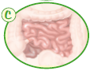
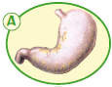
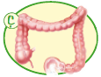
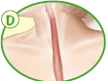
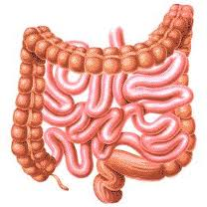

- C B) Ç C) D D) A

- a b c d
- a b c d
- a b c d
- a b c d
- a b c d
- a b c d
- a b c d
- a b c d
- a b c d
- a b c d
- a b c d
- a b c d
- a b c d
- a b c d
- a b c d
- a b c d
- a b c d
- a b c d
- a b c d
- a b c d

………………………….
Fen Bilimleri Öğretmeni
O

Not: Her soru eşit ve 5’er puan süre 40’ dır.

……………………………
Fen Bilimleri Öğretmeni

…………………. Eğitim - Öğretim Yılı
………………………………………………… 5.Sınıf I. Dönem III. Sınav Soruları
Not Baremi ve Cevap Anahtarı
Isı VERİR (2)
Isı ALIR(1)
Isı VERİR (2)
Isı ALIR(1)
S6) Şekildeki resim için hangi şıktaki yorum

S1)
a b c d
a b c d
a b c d
a b c d
a b c d
a b c d
a b c d
a b c d
a b c d
a b c d
a b c d
a b c d
a b c d
a b c d
a b c d
a b c d
a b c d
a b c d
a b c d
a b c d

…………………
Fen Bilimleri Öğretmeni
O

SU
BUZ
SU BUHARI
Isı VERİR (4)
Isı ALIR (3)
Isı VERİR (2)
a b c d
a b c d
a b c d
a b c d
a b c d
a b c d
a b c d
a b c d
a b c d
a b c d
a b c d
a b c d
a b c d
a b c d
a b c d
a b c d
a b c d
a b c d
a b c d
a b c d

…………………
Fen Bilimleri Öğretmeni
O

SU
BUZ
SU BUHARI
Isı VERİR (4)
Isı ALIR (3)
Isı VERİR (2)

a b c d
a b c d
a b c d
a b c d
a b c d
a b c d
a b c d
a b c d
a b c d
a b c d
a b c d
a b c d
a b c d
a b c d
a b c d
a b c d
a b c d
a b c d
a b c d
a b c d

…………………
Fen Bilimleri Öğretmeni
O

SU
BUZ
SU BUHARI
Isı VERİR (4)
Isı ALIR (3)
Isı VERİR (2)
a b c d
a b c d
a b c d
a b c d
a b c d
a b c d
a b c d
a b c d
a b c d
a b c d
a b c d
a b c d
a b c d
a b c d
a b c d
a b c d
a b c d
a b c d
a b c d
a b c d

…………………
Fen Bilimleri Öğretmeni
O

SU
BUZ
SU BUHARI
Isı VERİR (4)
Isı ALIR (3)
Isı VERİR (2)
a b c d
a b c d
a b c d
a b c d
a b c d
a b c d
a b c d
a b c d
a b c d
a b c d
a b c d
a b c d
a b c d
a b c d
a b c d
a b c d
a b c d
a b c d
a b c d
a b c d

…………………
Fen Bilimleri Öğretmeni
O

SU
BUZ
SU BUHARI
Isı VERİR (4)
Isı ALIR (3)
Isı VERİR (2)

Şekildeki kutucuklara yazılanlardan hangileri yanlıştır?

A) 1-2 B) 2-3 C) 3-4 D) 1-4
S2) Kütle hacim ve renkleri aynı
olan iki farklı kimyasal sıvıyı ayırt
etmek için hangi ayırt etme yön-
temini kullanamayız?

A) Kaynama noktasını bulmak
B) Donama noktasını bulmak
C) Tadına bakmak
D) Erime noktasını bulmak

S3) Bilimsel ölçme sonuçları ile ilgili
aşağıdakilerden hangisi doğru-
. dur?
- Aynı konudaki çalışmalar farklı sonuçlar verir.
- Bilimsel çalışmalar birbirine yakın
sonuç verir.
- Bilimsel çalışmalar olmasa da olur.
- Bilimsel çalışmalar insanlık için zararlıdır.

S4)Aşağıdakilerden hangisinde temas gerektirmeyen bir kuvvet vardır?
Düşen top | Rüzgarın ağacı sallaması | Bilardo oynamak | Uçurtma uçurmak
A) | B) | C) | D)

S5) Aşağıdaki özelliklerden kaç tanesi doğrudur?
- Mıknatıslar manyetik cisimleri çeker.
- Mıknatısların iki kutbu vardır.
- Çekme özelliği fazla olan kısımlara kutup denir.
- Mıknatıslar elektronik eşyaları etkiler.

- 4 B) 3 C) 2 D) 1

yapılabilir.
N S

A) Yuvarlak mıknatıslarında var olduğunu.
B) Zıt kutupların birbirlerini çektiğini.
C) U Mıknatısların çekim gücünün fazlalığını.
D) Bilim adamları oyun için mıknatıs kullanabilir.

S7.Hangi alette mıknatıs kullanılmaktadır?
Çekiç | Pusula | Terazi | Saat
A) | B) | C) | D)

S8) Tabloya göre hangi madde suda yüzer?

 | Madde | Yoğunluk(g/cm³)
A) | Demir | 7,86
B) | Su | 1,00
C) | Buz | 0,918
D) | Civa | 13,76

S9.Hangi şekildeki cismin yoğunluğu en fazladır?

A) B) C) D)

S10.Yoğunluğun tanımı ve birimi hangi şıkta doğru verilmiştir?
A) Birim hacimdeki madde miktarıdır. Birimi; m/sn dir.
B) Hacmin kütleye bölümüdür. Birimi: gr/cm³ dür.
C) 1cm³ deki madde miktarıdır. Birimi: gr/L dir.
D) Birim hacimdeki madde miktarıdır. Birimi; g/mL dir.
A B
S11. Yandaki A ve B
cisminin hacimleri
eşit ve 20cm³dür. A cisminin yoğunluğu 2g/cm³
B cisminin yoğunluğu 4g/cm³ olduğuna göre aşağıdaki şıklardan hangisi yanlıştır?
A) B’nin kütlesi A’nin iki katıdır.
B) A’nin kütlesi 40g dır.
C) A’nin kütlesi B’den daha fazladır.
D) B’nin kütlesi 80g dır.

S12)

Tabloya göre hangi maddeler birbirinin aynıdır?
A) P,T-R,S B) P,T-R,V C) R,V-P,V D) P,T-R,S

S13) 900 Cal’lık enerjiye sahip bir çay bardağı zeytin yağı kaç jullük enerjiye eşittir? (1 cal= 4J)
A) 225 B) 360 C) 3600 D)22,5

S14) Aşağıdaki tabloda verilen verilere göre ne olduğu bilinmeyen sıvının kaynama sıcaklığı kaç derecedir?
Sıcaklık(ºC) | 40 | 50 | 60 | 70 | 80 | 90 | 90 | 90 | 100
Zaman(dk) | 5 | 10 | 15 | 20 | 25 | 30 | 35 | 40 | 45

A) 90 B) 100 C) 40 D) 70
S15)

Murat Bey’in bu yorumuna
göre aşağıdakilerden hangisi söy-
lenemez?

A) Su her sıcaklıkta kaynar.
B) Kaynama hızlı buharlaşmadır
C) Kaynayan sudan çıkan kabarcıklar, su buharıdır.
D) Sudan çıkan kabarcıklar, suyun kaynadığını göstermektedir.

S16) Ahmet yanmakta olan so-
banın üstüne, içine musluktan
su doldurduğu demliği koy-
muştur.

Aşağıdaki şıklardaki görüş-
lerden hangisi doğrudur?

A) Sobadan demliğe sıcaklık akar demliğin ısısı yükselir.
B) Demlikten sobaya soğuk, sobadan demliğe sıcaklık akar.
C) Sobadan demliğe ısı akar, demliğin sıcaklığı artar.
D) Demlik ısısını sobaya verir ve sıcaklığı yükselir.

S17) Isı ve sıcaklık ile ilgili aşağıda verilenlerden hangisi yanlıştır?
A) Isı bir enerjidir, sıcaklık enerji değildir.
B) Sıcaklık termometre ile ölçülür.
C) Isı, sıcak maddeden soğuk maddeye akar.
D) Isı ve sıcaklık birimleri aynıdır.

S18) Isı birimleri hangi şıkta doğru verilmiştir?
A) J – ºC B) ºC – Cal C) J – Cal D) J – Cal – ºC

S19) Aşağıdaki olayların hangisinde genleşmeden yararlanılmamıştır?
A) Ütü termostatlarda
B) Kavanoz kapaklarını açmak için sıcak suya koymak.
C) Düdüklü tencerelerde.
D)Termometre yapımında.

S20) Aşağıda sindirim sisteminin organları verilmiştir.
Bu organlardan hangisinde besinlerin kana geçmesi gerçekleşir.?

- C B) Ç C) D D) A

a b c d
a b c d
a b c d
a b c d
a b c d
a b c d
a b c d
a b c d
a b c d
a b c d
a b c d
a b c d
a b c d
a b c d
a b c d
a b c d
a b c d
a b c d
a b c d
a b c d

…………………
Fen Bilimleri Öğretmeni
O

SU
BUZ
SU BUHARI
Isı VERİR (4)
Isı ALIR (3)
Isı VERİR (2)

Not: Her soru eşit ve 5’er puan süre 40’ dır.

…………………………..
Fen Bilimleri Öğretmeni

